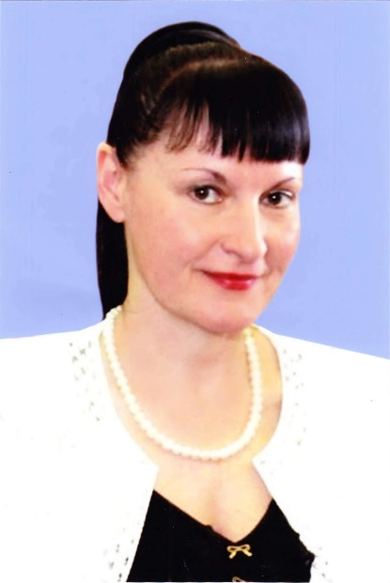

КРАСИЛЬНИКОВА СВЕТЛАНА ЮРЬЕВНА
Директор МБОУ Войновской средней общеобразовательной школы №9 имени В.И. Сагайды, творчески работающий педагог, высококвалифицированный специалист, администратор, наставник молодых работников школы. Региональный методист ГБУ ДПО РО РИПК и ППРО центра непрерывного повышения профессионального мастерства педагогических работников г. Ростова-на-Дону, эксперт по итоговой аттестации педагогов программы «Школа современного учителя», реализуемой в рамках национального проекта «Образование». Спикер курса повышения квалификации Академии Минпросвещения России по теме «Совершенствование предметных и методических компетенций» (федеральный проект «Учитель будущего»).
ОБРАЗОВАНИЕ
Высшее – КГУ, 1986 г., факультет биологии
ЭТАПЫ ПРОФЕССИОНАЛЬНОЙ ДЕЯТЕЛЬНОСТИ
С 1986 г. по 1996 г. – учитель химии и биологии в МБОУ СОШ № 22 г. Новочеркасска Ростовской области.
С 1996 г. по 2008 г. – заместитель директора в МБОУ Егорлыкская СОШ №11. Курировала работу методических объединений учителей химии, биологии, физики, ОБЖ и физической культуры.
С 2008 г. по настоящее время – директор МБОУ Войновская СОШ № 9 им. В.И. Сагайды. В настоящее время – куратор по внедрению в практику национального проекта «Образование», федерального проекта «Современная школа» в должности руководителя центра естественно-научной и технологической направленностей «Точка роста», проводит занятия для обучающихся по химии и биологии в урочное и внеурочное время. Использование современного оборудования центра «Точка роста» дало возможность подготовить финалиста конкурса «Большая перемена». Наставник молодых учителей школы, куратор программы «Наставничество».
С 2020 г. – спикер курса повышения квалификации Академии Минпросвещения России по теме «Совершенствование предметных и методических компетенций» (федеральный проект «Учитель будущего»).
Принимает участие в реализации федерального проекта «Учитель будущего» национального проекта «Образование». Будучи региональным тьютором курсов «Школа современного учителя. Химия», оказывает методическое сопровождение педагогам района по химии и биологии.
С 2021 г. – руководитель команды учителей по внедрению в образовательный процесс комплексной оценки сформированности цифровых компетенций «Цифровой контент – школам и СПО».
ПРОЕКТЫ И ПРОГРАММЫ
- статья «Ради лучших результатов – 2022» Всероссийское совещание Академии минпровсещения РФ «Развитие методической службы в РФ», опубликована: общественно-политическая газета Егорлыкского района Ростовской области «ЗАРЯ», 2022 г.;
- ГБУ ДПО РО РИПК и ППРО конференция, публикация https://youtu.be/,2021г.
- ГБУ ДПО РО РИПК и ППРО конкурс отрытых уроков с применением высокотехнологического оборудования цента «Точка роста», публикация, февраль 2022г.
- статья «Точка роста – 2021», опубликована: общественно-политическая газета Егорлыкского района Ростовской области «ЗАРЯ», 2021 г.;
- статья ко дню древонасаждения «Чтобы было больше красоты», опубликована: общественно-политическая газета Егорлыкского района Ростовской области «ЗАРЯ», 2020 г.;
- экологический проект «Хутор Войнов – наш дом», опубликован: ООО «Мультиурок», Департамент Смоленской области по развитию и науке, 2019 г.;
- статья «К 150-летию таблицы Д.И. Менделеева», опубликована: ООО «Мультиурок», Департамент Смоленской области по развитию и науке, 2019 г.;
- эссе «Каким я вижу обучение в будущем с применением информационных технологий» размещено в сборнике материалов «КОМПАНИЯ ГЭНДАЛЬФ», Ростов-на-Дону, 2019 г.;
- статья «Вещества – экорегуляторы в природе», опубликована: Всероссийское издание «Портал образования», 2019 г.
НАГРАДЫ И ДОСТИЖЕНИЯ
Благодарственное письмо ГБУ ДПО РО РИПК и ППРО «Спикер курса повышения квалификации Академии Минпросвещения России «Совершенствование предметных и методических компетенций» (федеральный проект «Учитель будущего»), 2021г.;.
- благодарственное письмо отдела образования Администрации Егорлыкского района за высокие результаты в рамках федерального проекта «Учитель будущего» национального проекта «Образование», 2021 г.;
- золотой знак отличия ВСФСК ГТО IX ступени, удостоверение № АБ 57939 (приказ от 27.04.2017 № 57НГ);
- публикации в историческом альманахе «Лучшие люди регионов России, ЮФО», 2008 г.;
- победитель муниципального этапа конкурса «Учитель года Дона - 2004». Вошла в десятку лучших учителей областного этапа конкурса «Учитель года Дона»;
- почётная грамота министерства общего и профессионального образования Ростовской области (2004 г.);
- победитель конкурса на присуждение премий лучшим учителям за достижения в педагогической деятельности (ПНПО), 2006 г.;
- Ветеран труда.

